**电工电子综合实验**

**运算放大器电路应用（二）**

**——旋转器设计**

**南京理工大学**

**许明达**

**学号：1004210446**

运算放大器电路应用（二）——旋转器设计

**摘要**

利用负阻抗模型和T形电阻网络实现旋转器的顺时针旋转。旋转器是运算放大器的重要应用之一。旋转器以运算放大器为基础，通过特定的电路连接方式，可实现将线性或非线性元件在其u-i平面内旋转一个角度，从而产生一个新的电路元件。设计一个旋转角θ=-35°（顺时针），定标系数R=1000欧的旋转器电路，用此电路实现负载伏安特性的转变，然后分别用线性电阻和非线性元件（二极管）做负载，测量并计算旋转前后的伏安特性“角度”，查看是否旋转了设计的角度，并作旋转前后的伏安特性曲线图。

**关键字**

电路实验设计 ， 运算放大器 ，旋转器 ，负阻抗 ，Multisisim11.0软件 ，伏安特性曲线 ， T形电阻网络。

**引言**

1. **主要目的**：研究、设计一个电路，用此电路实现负载伏安特性曲线图旋转一个角度。
2. **具体实验**：自行学习相关知识点，查阅资料，并与老师交流。旋转器实际是一种使旋转前后的伏安特性曲线旋转一定角度的电路，本实验利用运算放大器构造T型电阻网络来实现旋转器网络。设计一个旋转角为 -35度，顺时针逆旋转，定标系数R=1000欧的旋转器电路。并采用Multisisim软件仿真技术，分别用线性元件（电阻）和非线性元件（二极管）做负载，测量并计算旋转前后的伏安特性“角度”，察看是否“旋转”了设计的角度。
3. **理论基础**：1负阻抗变换器（NIC）是一种二端口器件，把接在一个端口的阻抗变换成另一端口的负阻抗，一般由一个有源二端网络形成一个等值的线性负阻抗，网络可由线性集成电路或晶体管等元器件组成；

2理想运算放大器特性：1）电压放大倍数A为无穷大；2）电阻为无穷大； 电阻为零的特性。

**正文**

**一．实验设备与材料**：Multisim11软件

**二．实验原理：**

旋转器电路原理：

旋转器可以将线性或非线性元件在u—i平面旋转一个角度，产生新的电路元件。

+

-

+

-

+

-

i

1

i

2

2

U

2







i



旋转器符号

i



**U2端**

**U1端**

P

r







0



旋转器“旋转”前后的u-i曲线

设曲线U1端上的任一点P的坐标为，离原点距离为r，则有：

 （1）

点P反时针旋转了后到点，坐标为：

 (2)

将（1）代入（2）中，得

  （3）

其中（3）式中的中的无量纲，是电阻的量纲，因而要乘一个定标系数R。R的大小取决于u-i曲线中电压和电流的单位。同理中的无量纲，而是电导的量纲，因而要除一个定标系数R，则（3）式成为：

 （4）

在（4）式中定义，因此有T参数方程：

 （5）

用一个T型的二端口电阻网络来实现:

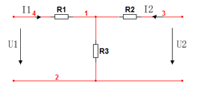

T电阻网络

其中，定义,因此有T参数方程



对应T参数的三个电阻分别是

  

（6）

其中若认为逆时针转角的为负的，则知R1,R2为正的，而R3是负的。

综上实验原理，根据实验要求，通过计算，我确定了该实验顺时针旋转35度旋转器的各项参数，以及设计了如下实验线路。如图：

**三．实验设计图仿真图**

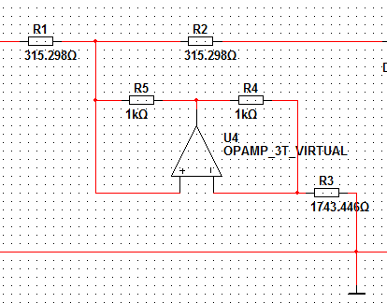

旋转器参数：如图，由于选取的旋转角为-35度，所以通过计算我得出，在定标电阻R=1k欧姆时，R1=R2=315.298Ω，R3=1743.466Ω

**四．实验过程：**

**1. 加入负载测试旋转器**

1）在旋转器中加入R=1kΩ的电阻作为负载，如图

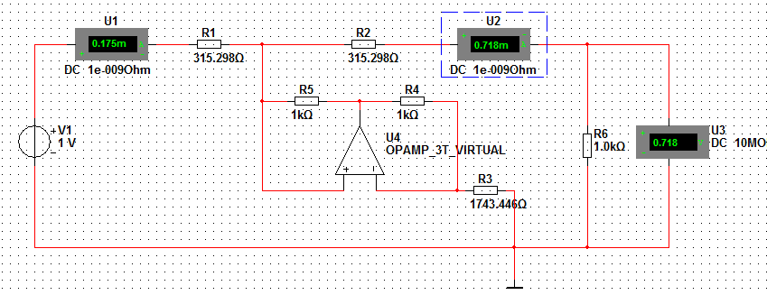

使用的电阻作为负载，按图连接线路，改变电源电压，读取电流表和电压表读数，测量并计算旋转前后的伏安特性“角度”，察看是否“旋转了设计的角度，并作“旋转“前后的伏安特性曲线图。

改变电压源电压，测得数据如下(U1,I1表示旋转后的数据,U2,I2表示旋转前的数据)

|  |  |  |  |  |  |  |  |  |  |  |
| --- | --- | --- | --- | --- | --- | --- | --- | --- | --- | --- |
| U1/v | 1 | 2 | 3 | 4 | 5 | 6 | 7 | 8 | 9 | 10 |
| I1/mA | 0.175 | 0.351 | 0.527 | 0.703 | 0.879 | 1.055 | 1.232 | 1.408 | 1.583 | 1.760 |

|  |  |  |  |  |  |  |  |  |  |  |
| --- | --- | --- | --- | --- | --- | --- | --- | --- | --- | --- |
| U2/v | 0.718 | 1.436 | 2.155 | 2.873 | 3.591 | 4.309 | 5.027 | 5.745 | 6.463 | 7.181 |
| I2/mA | 0.718 | 1.436 | 2.154 | 2.872 | 3.590 | 4.308 | 5.026 | 5.744 | 6.463 | 7.181 |
| R/kΩ | 1 | 1 | 1 | 1 | 1 | 1 | 1 | 1 | 1 | 1 |
| 角度/。 | 9.926 | 9.954 | 9.963 | 9.967 | 9.970 | 9.972 | 9.981 | 9.981 | 9.975 | 9.981 |
| 旋转角度/。 | 35.074 | 35.046 | 35.037 | 35.033 | 35.03 | 35.028 | 35.019 | 35.019 | 35.025 | 35.019 |

伏安特性曲线如下：

旋转前：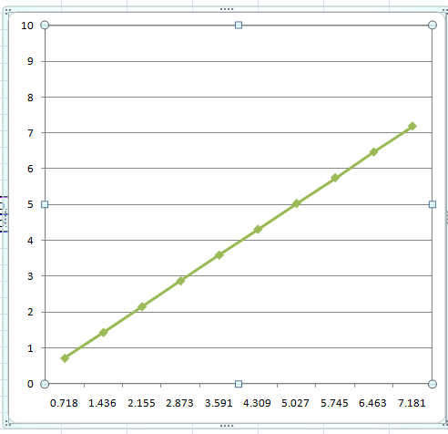

旋转后：

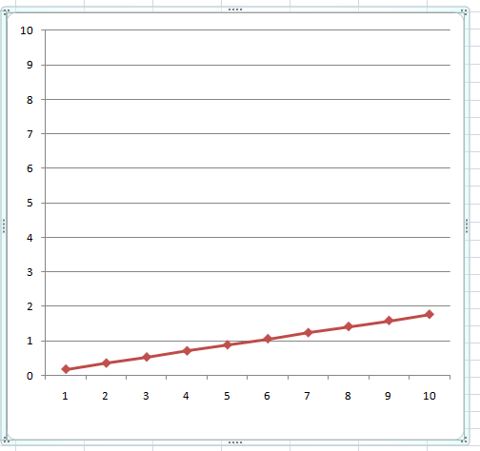

**实验一分析：**通过计算得 旋转角度的平均值为-35.033度，则相对误差

（35.033-35）/35=0.09%<1%

则验证了在负载是1k的电阻时，旋转器将原电路中的伏安特性曲线在同平面内旋转了大约-35°，实验设计算是比较成功，但由于未进行对R4和R5的研究，有几组误差相对比较大，可能原因是测量错误或者计算错误造成的随机误差，或者是仪器精度不够造成的系统误差。去掉这几组数据之后得到的曲线更平滑，更能反映出旋转器对负载的作用。因此，还可以进一步的通过改进实验来缩小误差。

实验二：实验设计图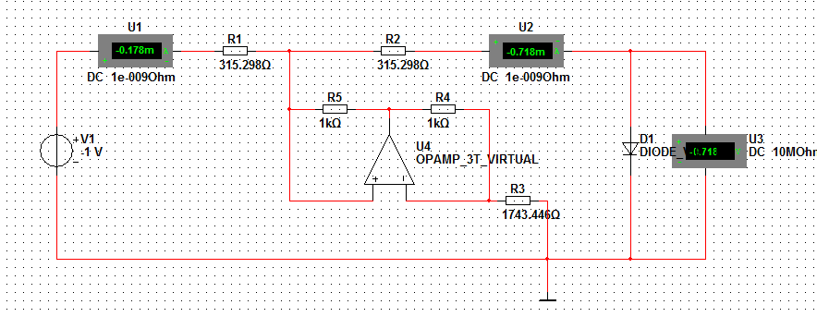

使用二极管作为负载，按图连接线路，改变电源电压，读取电压表和电流表读数测量并计算旋转前后的伏安特性“角度”，察看是否“旋转了设计的角度，并作“旋转“前后的伏安特性曲线图。

|  |  |  |  |  |  |  |
| --- | --- | --- | --- | --- | --- | --- |
| 二极管旋转前后的伏安特性数据 | | | | | | |
| 旋转前 | | | 旋转后 | | | 顺时针旋转角 |
| U1/V | A1/A |  | U2/V | A2/A |  |
| -5.000 | 3.499 | -34.984 | -6.103 | -0.008 | 0.075 | 35.059 |
| -4.000 | 2.799 | -34.982 | -4.882 | -0.008 | 0.094 | 35.014 |
| -3.000 | 2.099 | -34.979 | -3.622 | -0.005 | 0.061 | 35.040 |
| -2.000 | 1.398 | -34.954 | -2.441 | -0.003 | 0.055 | 35.009 |
| -1.000 | 0.698 | -34.933 | -1.220 | 0.002 | -0.074 | 35.007 |
| 1.000 | 0.294 | 16.380 | 0.650 | 0.816 | 51.460 | 35.080 |
| 2.000 | 1.671 | 39.878 | 0.679 | 2.518 | 74.908 | 35.030 |
| 3.000 | 3.076 | 45.710 | 0.692 | 4.242 | 80.735 | 35.025 |
| 4.000 | 4.488 | 48.290 | 0.701 | 5.973 | 83.300 | 35.010 |
| 5.000 | 5.906 | 49.748 | 0.708 | 7.707 | 84.750 | 35.002 |
|  | |  |  | | 平均值 | 35.0276 |

伏安特性曲线如下：

旋转前：

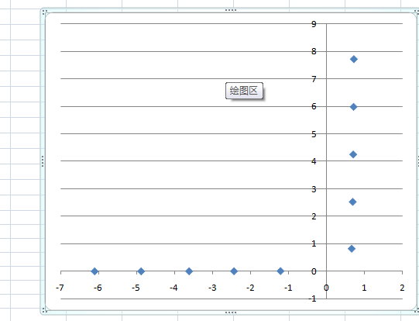

旋转后：

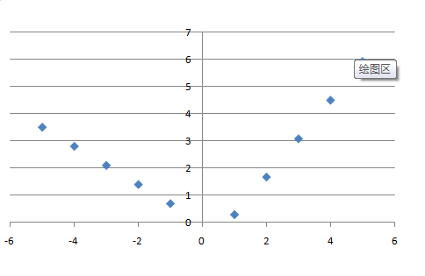

**实验二分析**：通过计算得 旋转角度的平均值为-35.度，则相对误差

（35.0276-35）/35=0.08%<1%

则验证了在负载是二极管时，旋转器将原电路中的伏安特性曲线在同平面内旋转了大约-35°，实验设计算是比较成功，但由于未进行对R4和R5的研究，有几组误差相对比较大，可能原因是测量错误或者计算错误造成的随机误差，或者是仪器精度不够造成的系统误差。去掉这几组数据之后得到的曲线更平滑，更能反映出旋转器对负载的作用。因此，还可以进一步的通过改进实验来缩小误差。在验证二极管的旋转特性实验中，我们可以得出结论：二极管的开启电压约为1v,当电压增大到一定程度后，二极管的端电压不随电流的增大而增大，所以在二极管正向导通的情况下，可以近似的看作一条导线。

在本实验中，二极管的选取对实验结果有很大的影响，当选择一个二极管做实验之前，应该弄清楚二极管的工作范围，选取适当的电压值，才能得到想要的结果。

**2结论**：(1)本次实验是为了设计一个旋转器电路，通过旋转器电路实现负载伏安特性的转变。设计完成后用负载（线性电阻和二极管）检测，测量端口的伏安特性，计算出并作出旋转前后的伏安特性曲线图。通过测量计算发现，设计的电路可以完成对负载的旋转，设计成功。

（2）本实验的重点在于搞清旋转器的原理和如何实现输出负阻抗的方法。测量数据的时候要注意误差的处理，电源电压和负载的选取都会对误差的大小造成影响，要综合考虑。在误差允许的范围内，旋转器实现了顺时针旋转元件伏安特性曲线50°的设计目标。

**3疑问**：本人设计的电路只能完成对低电压环境下负载的旋转，原因是放大器的线性工作区的限制。假如再设计一个在高电压的环境下可以使用的运算放大器，是不是就可以实现在高电压环境下也可以实现负载伏安特性的转变？

**五．实验小结**

本人通过运用Multisisim11.0仿真软件，并自行独立查阅相关放大器资料，运用其虚断虚短原理，对一个可以将原电路伏安特性曲线顺时针旋转35°的旋转器电路进行了设计，其中大量运用了电路的相关知识。虽然在完成论文与报告的时候，遇到了诸如运用OFFICE软件的难题，例如WORD的格式问题，EXCEL画出线性曲线问题等，但通过老师与同学的倾力帮助，在对其进行仿真模拟之后，我在设计实验与记录下实验数据的过程中非常顺利，并且所得到的数据误差在允许范围内，也算是在一定程度上很好的完成了这次设计。但也有不足的地方，当面对问题时，有时会缺少解决并且发现问题的能力，这是一个我急需改进的方面，也是影响我未来生活与学习的重要方面，可以说，一次设计，不仅仅给我带来了对放大器元件和旋转器的深入了解，更是一次积累人生经验的良好机会，再次感谢给我这次体验的老师们。

**六．致谢**

倾力帮助我的老师和教我使用软件的各位同学同学们；

**七．参考文献**

《电工仪表与电路实验技术》 马鑫金编著 机械工业出版社

《电路》 黄锦安著 机械工业出版社